BÁO CÁO_LAB4_SOF3091_NHÓM 4

Phần A — Cấu trúc & BasePage
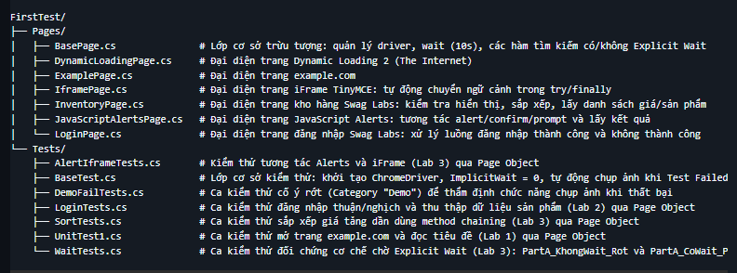

Tạo hai thư mục Pages/ và Tests/. Pages/ chứa các Page Object, Tests/ chứa các file test. Namespace khớp với thư mục: FirstTests.Pages và FirstTests.Tests.
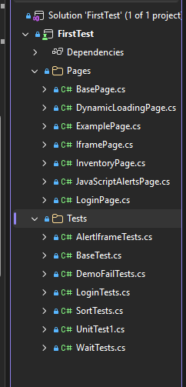

Viết BasePage (abstract) chứa driver, WebDriverWait 10 giây và hàm Tim(By) tìm phần tử kèm chờ (Explicit Wait). Mọi Page class kế thừa BasePage, không tự khai báo lại driver/wait.
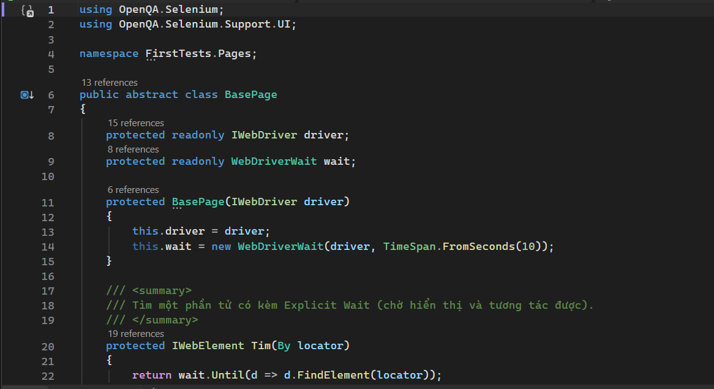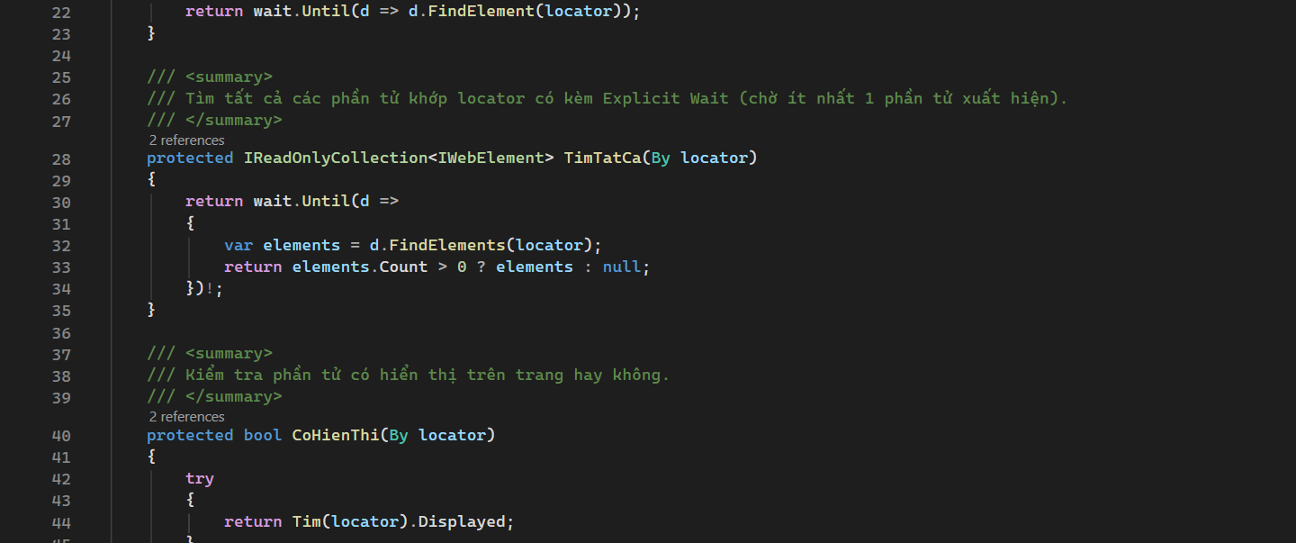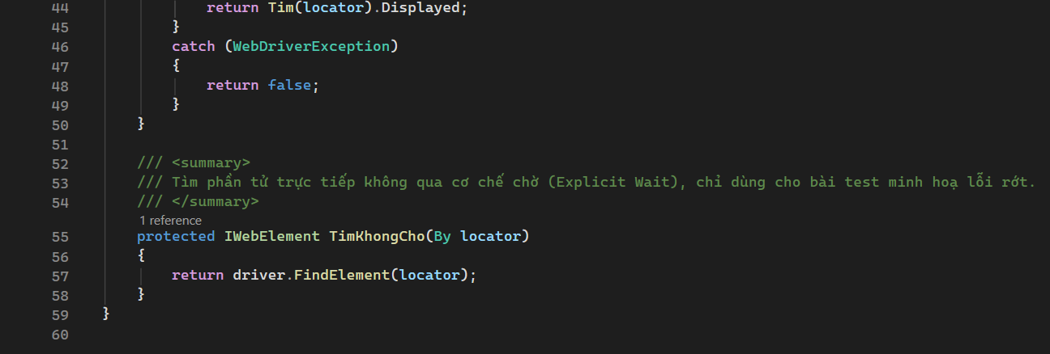

Tìm WebDriverWait trong cả project: chỉ BasePage.cs khai báo, không Page nào khai báo lại driver/wait.
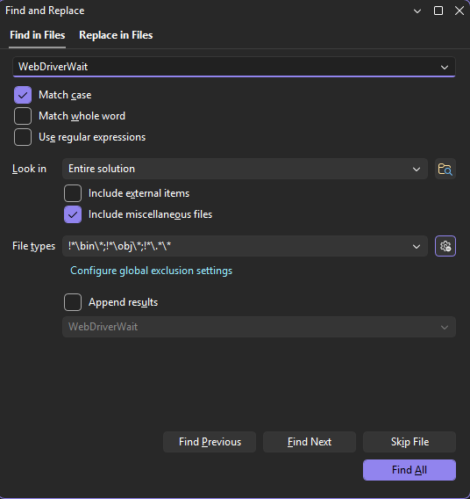
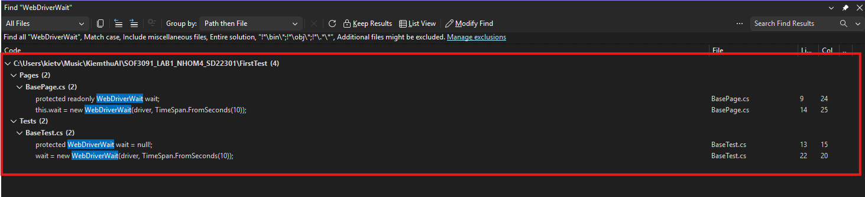

Phần B — LoginPage & InventoryPage
LoginPage kế thừa BasePage. Locator khai báo private readonly By, hành vi nghiệp vụ để public. DangNhap(tk, mk) đăng nhập rồi chuyển trang nên trả về InventoryPage. DangNhapKhongThanhCong(tk, mk) ở lại trang đăng nhập nên trả về this, sau đó gọi LayThongBaoLoi() để lấy nội dung thông báo lỗi. MoTrang() mở trang đăng nhập và trả về this.
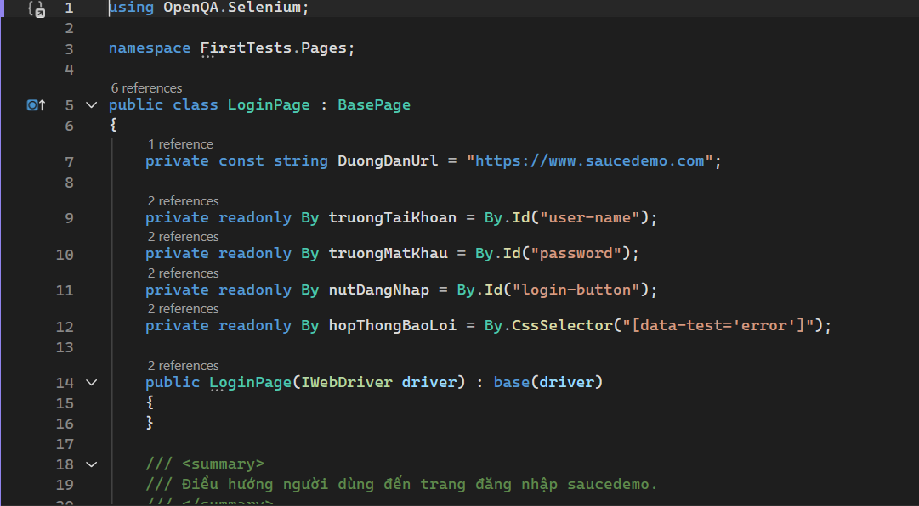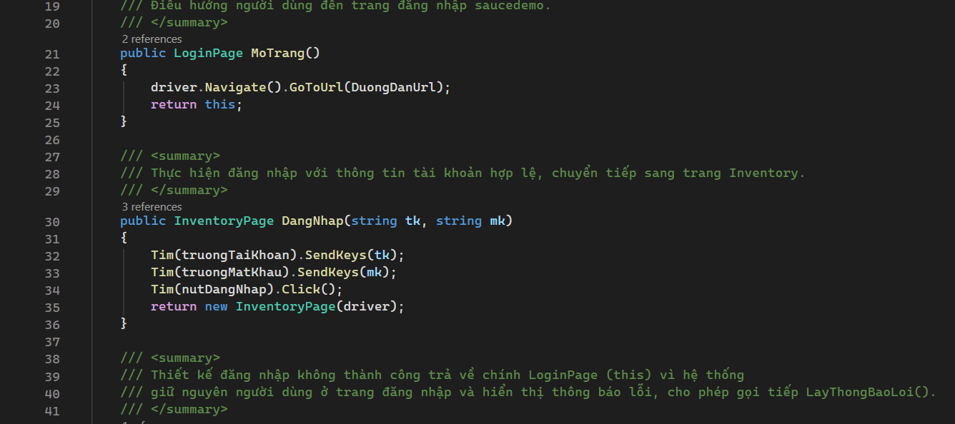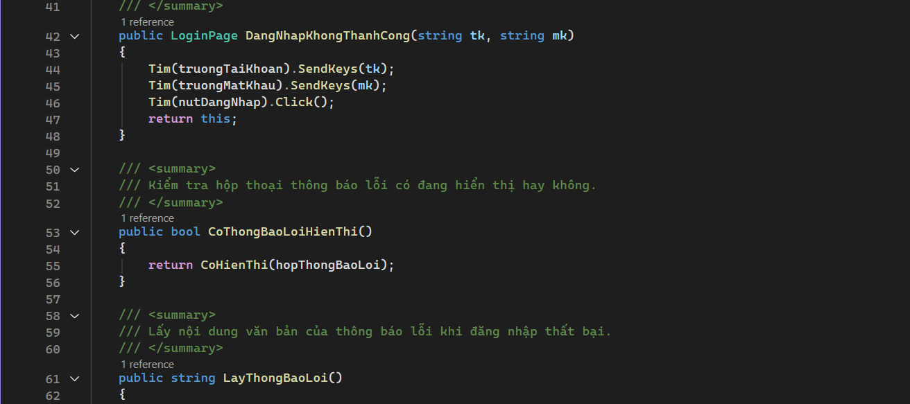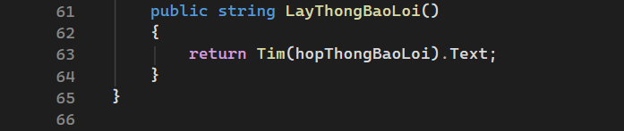

InventoryPage kế thừa BasePage. Locator khai báo private readonly By. DaHienThi() kiểm tra trang kho hàng đã hiển thị, SapXep(value) chọn kiểu sắp xếp rồi ở lại trang nên trả về this (để nối chuỗi lời gọi), LayDanhSachGia() trả về danh sách giá sản phẩm dạng số. Ngoài ra có LayDanhSachSanPham() trả về danh sách tên và giá, dùng lớp dữ liệu ThongTinSanPham. 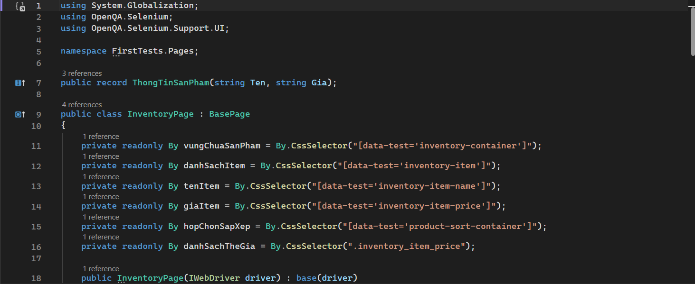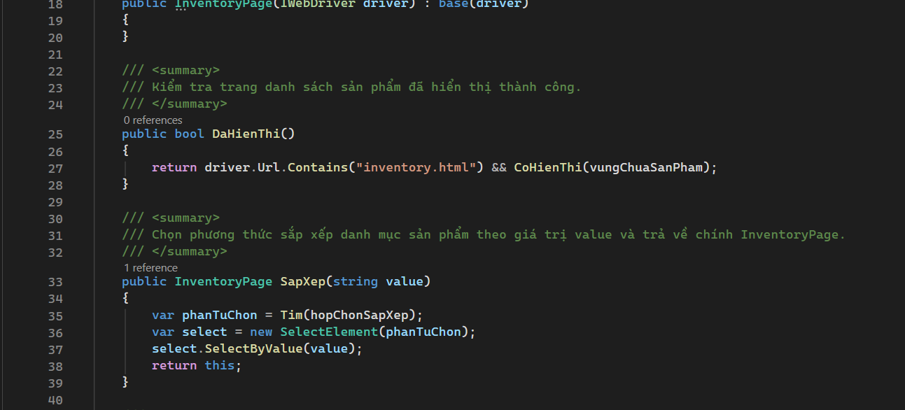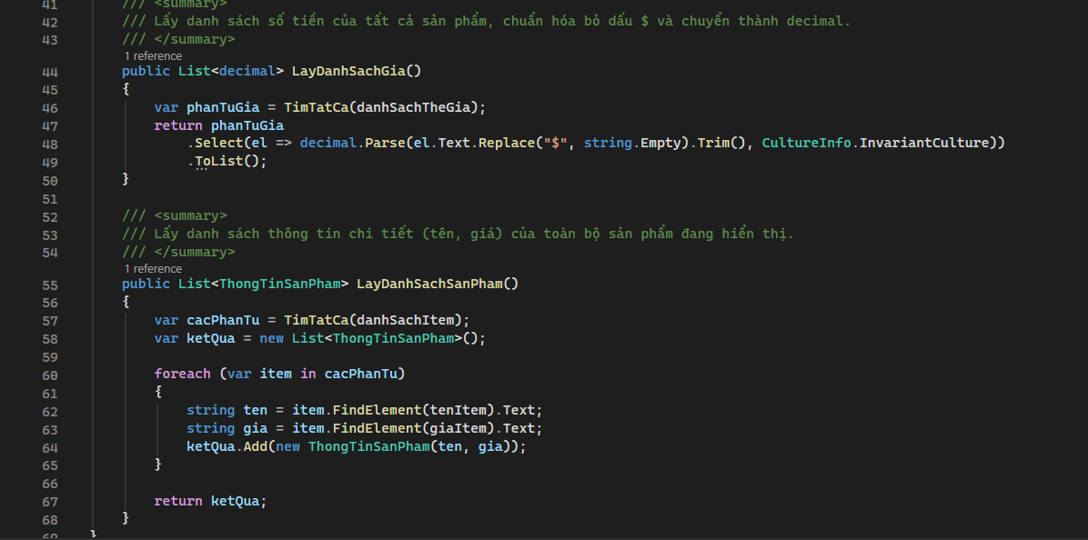

Phần C — Refactor test Bài 2–3

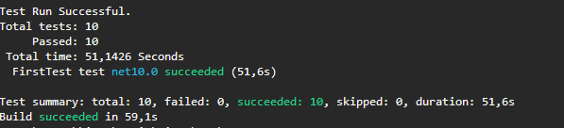
Hình 1: Kết quả chạy test trước khi refactor

Chạy test sau khi refactor sang Page Object Model (loại trừ nhóm Demo). Lệnh chạy:
dotnet test --filter "Category!=Demo" --logger "console;verbosity=normal"

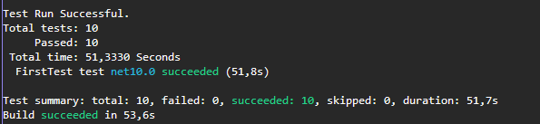
Hình 2: Kết quả chạy test sau khi refactor sang Page Object Model: 10 test, 0 failed, 10 passed.

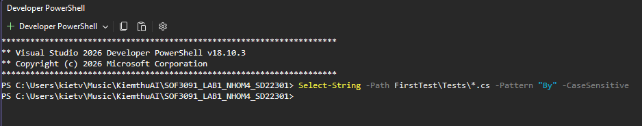
Hình 3: Tìm “By” (phân biệt hoa thường) trong thư mục Tests: 0 kết quả, test không còn chứa locator.

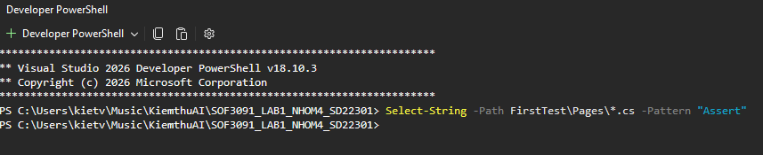
Hình 4: Tìm “Assert” trong thư mục Pages: 0 kết quả, Page Object không chứa Assert.

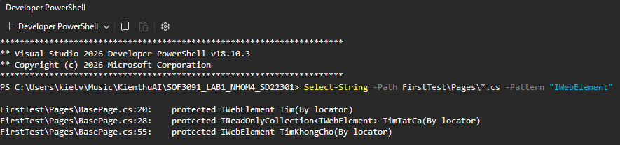
Hình 5 : Tìm “IWebElement” trong thư mục Pages: chỉ còn trong BasePage.cs (các hàm protected Tim, TimTatCa, TimKhongCho). Không Page nào có hàm public trả về IWebElement.

Phần D — Áp dụng cho Bài 3 (sắp xếp giá tăng dần)
bài sắp xếp giá đã chuyển sang POM với LoginPage → InventoryPage, dùng chaining, và Assert chỉ nằm trong SortTests.
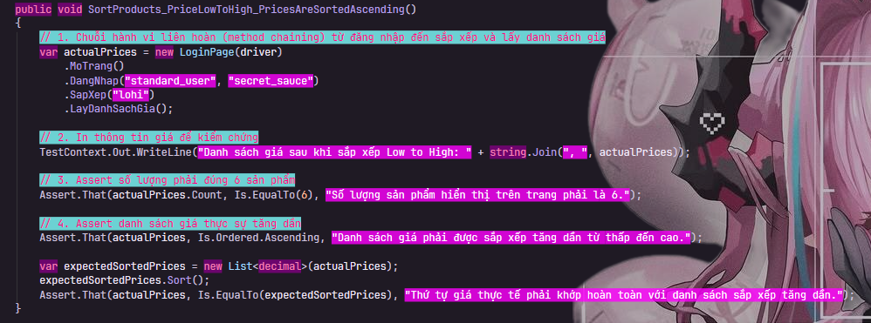
Chú thích: “Hình 1: Test sắp xếp giá dùng chaining; Assert nằm trong test, dùng Is.Ordered.”
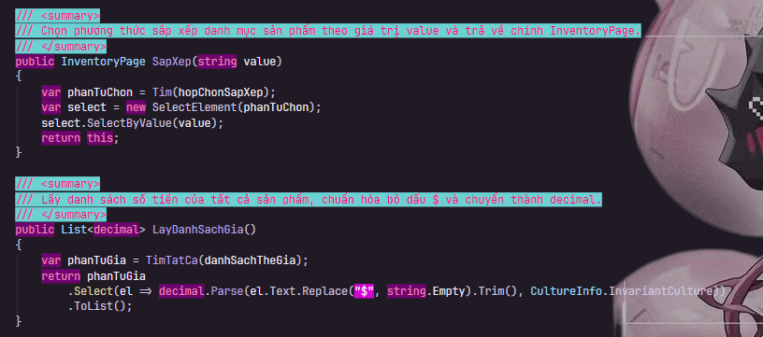
Chú thích: “Hình 2: SapXep trả về this để nối chuỗi; LayDanhSachGia chỉ trả dữ liệu, không Assert.”
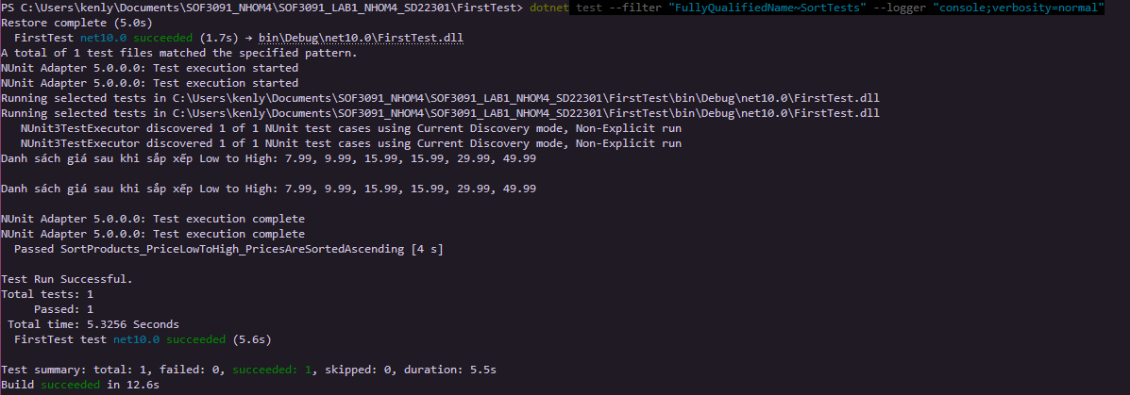
Chú thích: “Hình 3: SortTests chạy thành công sau khi chuyển sang POM.”
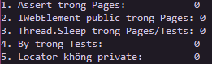
Chú thích: “Hình 4: Page không chứa Assert, không trả về IWebElement, không dùng Thread.Sleep (0 kết quả).”

Quy ước | Cách kiểm | Kết quả
Locator private | Mở InventoryPage, các By đều private readonly | Đạt
Không Assert trong Page | Hình 4 | Đạt
Chaining | Hình 1 | Đạt
Assert Is.Ordered | Hình 1 | Đạt

Phần E — Thẩm định AI

E.1. Yêu cầu thực hiện
Sử dụng AI để refactor một file kiểm thử sang mô hình Page Object Model (POM). Trong quá trình thực hiện, yêu cầu AI tuân thủ các quy ước:
- Có lớp BasePage dùng chung cho các Page.
- Các Page phải kế thừa BasePage.
- Locator phải được khai báo với từ khóa private readonly By.
- Không viết Assert bên trong Page Object.
- Các câu lệnh Assert chỉ được đặt trong file Test.
- Không trả về IWebElement từ các phương thức public của Page.
- Giữ nguyên các trường hợp kiểm thử và kết quả mong đợi ban đầu.
File được chọn để refactor: LoginTests.cs.
Công nghệ sử dụng: C#, Selenium WebDriver và NUnit.

E.2. Prompt sử dụng
Sử dụng prompt sau để yêu cầu AI thực hiện refactor:
Prompt:
Bạn hãy refactor file LoginTests.cs trong project C# sử dụng Selenium WebDriver và NUnit sang mô hình Page Object Model (POM).
Các quy ước bắt buộc:
- Tạo lớp BasePage dạng abstract, chứa IWebDriver, WebDriverWait và phương thức Tim(By) sử dụng Explicit Wait.
- Tất cả Page class phải kế thừa BasePage, không tự khai báo lại driver và wait.
- Tất cả locator phải được khai báo private readonly By.
- Các phương thức nghiệp vụ phải khai báo public và đặt tên theo hành động người dùng.
- Phương thức chuyển trang phải trả về Page Object tương ứng.
- Tuyệt đối không đặt Assert bên trong Page Object. Assert chỉ được viết trong file Tests.
- Không có Page Object nào trả về IWebElement từ phương thức public.
- File Test không được chứa locator By hoặc gọi driver.FindElement trực tiếp.
- Giữ nguyên các trường hợp kiểm thử, dữ liệu kiểm thử và nội dung Assert ban đầu.
- Sử dụng namespace FirstTests.Pages cho thư mục Pages và FirstTests.Tests cho thư mục Tests.
Hãy trả về code đầy đủ, dễ hiểu và phù hợp với cấu trúc project hiện tại.

E.3. Kết quả AI trả về
Sau khi nhận prompt, AI đề xuất chia code thành các lớp theo mô hình Page Object Model như sau:
Tên file | Chức năng
BasePage.cs | Chứa WebDriver, WebDriverWait và phương thức tìm phần tử.
LoginPage.cs | Quản lý các thao tác đăng nhập và thông báo lỗi.
InventoryPage.cs | Quản lý danh sách sản phẩm và các thao tác trên trang sản phẩm.
LoginTests.cs | Chứa các trường hợp kiểm thử và câu lệnh Assert.
Một số đoạn code tiêu biểu sau khi refactor:
1. BasePage.cs
public abstract class BasePage
{
protected readonly IWebDriver driver;
protected readonly WebDriverWait wait;

protected BasePage(IWebDriver driver)
{
this.driver = driver;
this.wait = new WebDriverWait(
driver, TimeSpan.FromSeconds(10));
}

protected IWebElement Tim(By locator)
{
return wait.Until(d => d.FindElement(locator));
}
}
2. LoginPage.cs
private readonly By truongTaiKhoan =
By.Id("user-name");

private readonly By truongMatKhau =
By.Id("password");

private readonly By nutDangNhap =
By.Id("login-button");

public InventoryPage DangNhap(string tk, string mk)
{
Tim(truongTaiKhoan).SendKeys(tk);
Tim(truongMatKhau).SendKeys(mk);
Tim(nutDangNhap).Click();

return new InventoryPage(driver);
}
3. LoginTests.cs
[Test]
public void Login_ValidUser_GoesToInventoryPage()
{
var inventoryPage =
loginPage.DangNhap("standard_user", "secret_sauce");

Assert.That(driver.Url, Does.Contain("inventory.html"));
}
Kết quả AI đã tách phần thao tác với giao diện sang các Page Object và giữ phần kiểm tra kết quả trong file LoginTests.cs.

E.4. Thẩm định kết quả AI
Sau khi kiểm tra kết quả AI trả về, nhận thấy một số điểm chưa thực sự đúng với yêu cầu và cần cải thiện.
1. Chú thích phương thức Tim(By) chưa chính xác
Trong BasePage.cs, phương thức Tim(By) sử dụng:
protected IWebElement Tim(By locator)
{
return wait.Until(d => d.FindElement(locator));
}
Tuy nhiên, FindElement() chỉ tìm phần tử trong DOM, không đảm bảo phần tử đã hiển thị hoặc có thể tương tác được.
Giải thích: Chú thích về việc chờ phần tử hiển thị và tương tác được chưa phản ánh chính xác hoạt động của đoạn code.
Cách khắc phục: Nếu muốn chờ phần tử hiển thị, cần bổ sung điều kiện kiểm tra thuộc tính Displayed.
2. Một số phần tử con chưa sử dụng Explicit Wait
Trong InventoryPage.cs, AI sử dụng:
item.FindElement(tenItem).Text;
item.FindElement(giaItem).Text;
Các thao tác trên tìm phần tử con trực tiếp mà không sử dụng phương thức Tim().
Giải thích: Điều này có thể gây lỗi khi phần tử con chưa xuất hiện trong DOM tại thời điểm tìm kiếm. Cần bổ sung cơ chế chờ phù hợp để tăng tính ổn định khi kiểm thử.

E.5. Kiểm tra các quy ước POM
STT | Tiêu chí kiểm tra | Kết quả
1 | Có lớp BasePage dạng abstract | Đạt
2 | Các Page kế thừa BasePage | Đạt
3 | Locator khai báo private readonly By | Đạt
4 | Không có Assert trong Page Object | Đạt
5 | Không có phương thức public trả về IWebElement | Đạt
6 | Assert nằm trong file Tests | Đạt
7 | Các thao tác nghiệp vụ được đặt trong Page Object | Đạt
8 | File Test không chứa locator By | Đạt

E.6. Kết luận
Qua quá trình thực hiện, AI đã hỗ trợ chuyển đổi code kiểm thử sang mô hình Page Object Model, giúp phân chia rõ ràng giữa phần xử lý giao diện và phần kiểm thử.
Tuy nhiên, kết quả do AI tạo ra vẫn cần được kiểm tra lại. Cụ thể, phương thức Tim(By) chưa đảm bảo đúng nội dung chú thích về việc chờ phần tử hiển thị và một số thao tác tìm phần tử con chưa sử dụng Explicit Wait.
Qua đó, em nhận thấy AI là công cụ hỗ trợ hiệu quả trong lập trình nhưng không nên phụ thuộc hoàn toàn vào kết quả AI. Người lập trình cần kiểm tra, đánh giá và chỉnh sửa code để đảm bảo chương trình tuân thủ đúng các quy ước POM.

